实验6 无限冲激响应数字滤波器设计

实验目的：
掌握双线性变换法及脉冲相应不变法设计IIR数字滤波器的具体设计方法及其原理，熟悉用双线性变换法及脉冲响应不变法设计低通、高通和带通IIR数字滤波器的计算机编程。

实验原理：
在MATLAB中，可以用下列函数辅助设计IIR数字滤波器：1)利用buttord和cheblord可以确定低通原型巴特沃斯和切比雪夫滤波器的阶数和截止频率；2)[num,den]=butter（N,Wn）(巴特沃斯)和[num,den]=cheby1（N,Wn）,[num,den]=cheby2（N,Wn）(切比雪夫1型和2型)可以进行滤波器的设计；3）lp2hp，lp2bp，lp2bs可以完成低通滤波器到高通、带通、带阻滤波器的转换；4)使用bilinear可以对模拟滤波器进行双线性变换，求得数字滤波器的传输函数系数；5)利用impinvar可以完成脉冲响应不变法的模拟滤波器到数字滤波器的转换。
语法
[z,p,k]=butter(n,Wn)
[z,p,k] = butter(n,Wn,'ftype')
[b,a]=butter(n,Wn)
[b,a]=butter(n,Wn,'ftype')
[A,B,C,D]=butter(n,Wn)
[A,B,C,D] = butter(n,Wn,'ftype')
[z,p,k]=butter(n,Wn,'s')
[z,p,k] = butter(n,Wn,'ftype','s')
[b,a]=butter(n,Wn,'s')
[b,a]=butter(n,Wn,'ftype','s')
[A,B,C,D]=butter(n,Wn,'s')
[A,B,C,D] = butter(n,Wn,'ftype','s')
描述
butter 用来设计低通bai、带通、高通、和带阻数字du和模拟的巴zhi特沃斯滤波器。巴特沃斯滤波器的特征是通带内幅度dao响应最大平坦，且整体上是单调的。
巴特沃斯滤波器牺牲了在通带和阻带内的单调衰减陡度。除非需要巴特沃斯滤波器的平滑性，椭圆或切比雪夫滤波器可以用更小的滤波器阶数获得更陡峭的衰减特性。
数字域
[z,p,k] = butter(n,Wn) 设计一个阶数为n，归一化截止频率为Wn的低通数字巴特沃斯滤波器。此函数用n列的向量z和p返回零点和极点，以及用标量k返回增益。
[z,p,k] = butter(n,Wn,'ftype') 设计一个高通、低通或带阻滤波器，字符串'ftype'取值是：
'high' 用于设计归一化截止频率为Wn的高通数字滤波器
'low' 用于设计归一化截止频率为Wn的低通数字滤波器
'stop' 用于设计阶数为2*n的带阻数字滤波器，Wn应该是有两个元素的向量Wn=[w1 w2]。阻带是w1 < ω <w2.
截止频率 是幅度响应为处的的频率。对巴特沃斯滤波器，归一化截止频率Wn必须是介于0和1之间的数，这里的1对应于尼奎斯特频率，即每秒π弧度(π rad/s)。
如果Wn是含有两个元素的向量，Wn=[w1 w2]，butter 返回阶数为 2*n的数字带通滤波器，通频带为w1 < ω <w2.
通过返回不同数量的输出参数，butter 直接地得到其它的滤波器实现。要获得传输函数形式，使用如下所示的两个输出参数。
注意 参考下面的限制 了解关于影响形成传输函数的数值问题。
[b,a] = butter(n,Wn) 设计一个阶为n，归一化截止频率为Wn的数字低通巴特沃斯滤波器。它返回滤波器系数在长度为n+1的行向量b和a中，这两个向量包含z的降幂系数
计算N阶巴特沃斯数字滤波器系统函数分子、分母多项式的系数向量b、a。

例3-1 设采样周期T=250μs（采样频率fs =4kHz），用脉冲响应不变法和双线性变换法设计一个三阶巴特沃兹滤波器，其3dB边界频率为fc =1kHz。

[B,A]=butter(3,2*pi*1000,'s');
[num1,den1]=impinvar(B,A,4000);
[h1,w]=freqz(num1,den1);
[B,A]=butter(3,2/0.00025,'s');
[num2,den2]=bilinear(B,A,4000);
[h2,w]=freqz(num2,den2);
f=w/pi*2000;
plot(f,abs(h1),'-.',f,abs(h2),'-');
grid;
xlabel('频率/Hz ')
ylabel('幅值/dB')
程序中第一个butter的边界频率2π×1000，为脉冲响应不变法原型低通滤波器的边界频率；第二个butter的边界频率2/T=2/0.00025，为双线性变换法原型低通滤波器的边界频率.图1给出了这两种设计方法所得到的频响，虚线为脉冲响应不变法的结果；实线为双线性变换法的结果。脉冲响应不变法由于混叠效应，使得过渡带和阻带的衰减特性变差，并且不存在传输零点。同时，也看到双线性变换法，在z=-1即Ω=π或f=2000Hz处有一个三阶传输零点，这个三阶零点正是模拟滤波器在ω=∞处的三阶传输零点通过映射形成的。
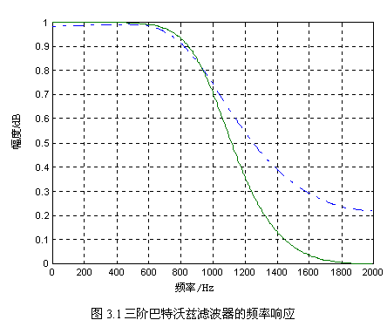
例2 设计一数字高通滤波器，它的通带为400～500Hz，通带内容许有0.5dB的波动，阻带内衰减在小于317Hz的频带内至少为19dB，采样频率为1,000Hz。

wp=2*1000*tan(2*pi*400/(2*1000));
ws=2*1000*tan(2*pi*317/(2*1000));
[N,wn]=cheb1ord(wp,ws,0.5,19,'s');
% [n,Wp] = cheb1ord(Wp,Ws,Rp,Rs)
% 参数分别为通带截止频率,祖代截止频率,通带允许衰减,阻带最小衰减
% 返回Chebyshev I型滤波器的最低阶n，其通带损耗不超过Rp dB，阻带衰减至少为Rs dB。 还返回相应的截止频率Wp的标量（或矢量）。
[B,A]=cheby1(N,0.5,wn,'high','s');
cheby1 Chebyshev I型数字和模拟滤波器设计。
[B，A] = cheby1（N，R，Wp）设计一个N阶低通数字Chebyshev
通带中峰峰值纹波的R分贝的滤波器。 cheby1
返回长度为N + 1个向量B（分子）的滤波器系数，并且
一个（分母）。通带边沿频率Wp必须为0.0 <Wp <1.0，(使用参数[B，A] = cheby1（N，R，Wp, 's'）可去除该限制),1.0对应一半的采样率。使用R = 0.5作为
起点，如果不确定如何选择R
[num,den]=bilinear(B,A,1000);
[h,w]=freqz(num,den);
f=w/pi*500; %转换为模拟频率
plot(f,20*log10(abs(h)));
axis([0,500,-80,10]);
grid;
xlabel('')
ylabel('幅度/dB')

图2给出了MATLAB计算的结果。 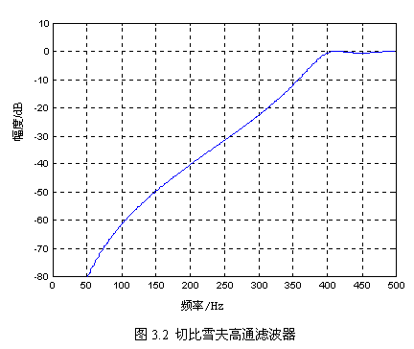

例3 设计一巴特沃兹带通滤波器，其３dB边界频率分别为f2=110kHz和f1=90kHz，在阻带f3 = 120kHz处的最小衰减大于１０dB，采样频率fs=400kHz。

wp1= 2*400*tan(2*pi*90/(2*400));
wp2= 2*400*tan(2*pi*110/(2*400));
ws1 = 2*400*tan(2*pi*60/(2*400));
ws2 = 2*400*tan(2*pi*120/(2*400));
[N,wn]=buttord([wp1 wp2],[ws1 ws2],3,10,'s');
[B,A]=butter(N,wn,'s');
[num,den]=bilinear(B,A,400);
[h,w]=freqz(num,den);
f=w/pi*200;
plot(f,20*log10(abs(h)));
axis([40,160,-30,10]);
grid;
xlabel('频率/kHz')
ylabel('幅度/dB')
图3给出了MATLAB计算的结果，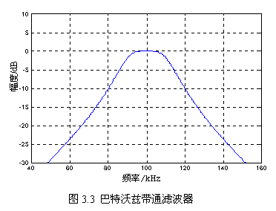

例4 一数字滤波器采样频率fs = 1kHz，要求滤除100Hz的干扰，其３dB的边界频率为95Hz和105Hz，原型归一化低通滤波器为
信号处理工具箱中经常使用的频率是Nyquist频率，它被定义为采样频率的一半，在滤波器的结束选择和设计当中的截止频率均使用Nyquist频率进行归一化处理。
例如，对于一个采样频率为1000Hz的系统，300Hz的归一化即为300/500=0.6。归一化频率的范围在[0,1]之间。如果要将归一化频率转换为角频率，则将归一化频率乘以pi；如果将归一化频率转换成Hz，则将归一化频率乘以采样频率的一半。
采样率的一半是最高频率，认为是１，那么真实频率和最高频率的比值就是归一化频率！也叫数字频率！

w1=95/500;
w2=105/500;
[B,A]=butter(1,[w1, w2],'stop');
[h,w]=freqz(B,A);
f=w/pi*500;
plot(f,20*log10(abs(h)));
axis([50,150,-30,10]);
grid;
xlabel('频率/Hz')
ylabel('幅度/dB')

图3.4为MATLAB的计算结果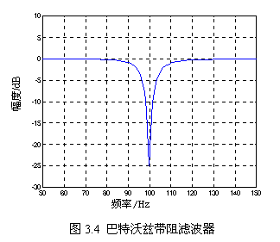

实验内容： 利用MATLAB编程设计一个数字带通滤波器，指标要求如下：
通带边缘频率：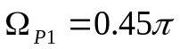，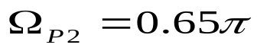，通带峰值起伏：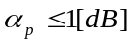。
阻带边缘频率：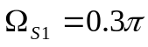，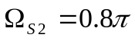，最小阻带衰减： 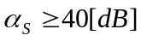。
分别用脉冲响应不变法和双线性变换法进行IIR数字滤波器的设计。
- 双线性变换法（巴特沃兹原型）：
ws1=2*8000*tan(0.3*pi/2);
ws2=2*8000*tan(0.8*pi/2);
wp1=2*8000*tan(0.45*pi/2);
wp2=2*8000*tan(0.65*pi/2);
ws=[ws1 ws2];wp=[wp1 wp2];
Rp=1;Rs=40;
[N,Wn]=buttord(wp,ws,Rp,Rs,'s');
[num,den]=butter(N,Wn,'s');
[B,A]=bilinear(num,den,8000);
[h,w]=freqz(B,A);
f=w/pi*4000;
subplot (2,1,1);
plot(f,20*log10(abs(h)));
axis([0,4000,-60,10]);
grid; xlabel('频率/Hz') ;ylabel('幅度/dB');
subplot(2,1,2);
plot(f,angle(h));
grid; xlabel('频率/Hz') ;ylabel('相位');

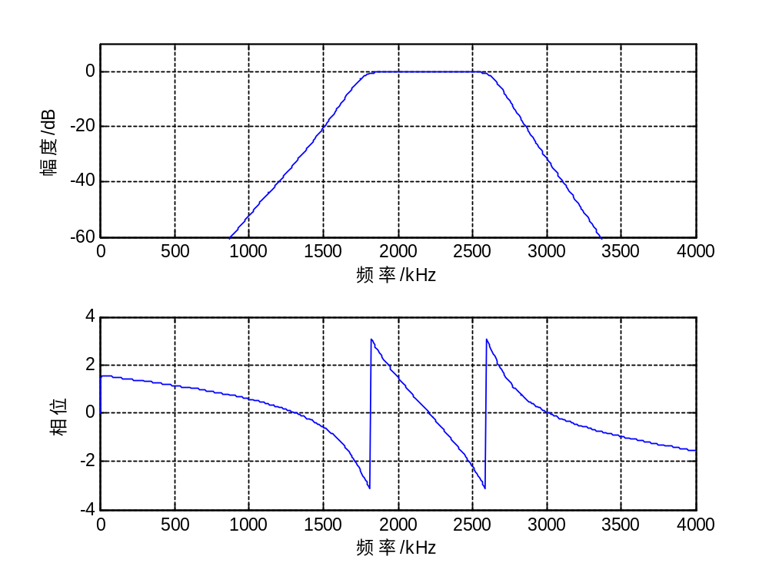
二、脉冲响应不变法（巴特沃兹原型）：
fs=8000;
ws1=0.3*pi*fs;ws2=0.8*pi*fs;
wp1=0.45*pi*fs;wp2=0.65*pi*fs;
ws=[ws1 ws2];wp=[wp1 wp2];
Rp=1;Rs=40;
[N,Wn]=buttord(wp,ws,Rp,Rs,'s');
[num,den]=butter(N,Wn,'s');
[B,A]=impinvar(num,den,8000);
[h,w]=freqz(B,A);
f=w/pi*4000;
subplot(2,1,1);
plot(f,20*log10(abs(h)));
axis([0,4000,-80,10]);
grid; xlabel('频率/Hz') ;ylabel('幅度/dB');
subplot(2,1,2);
plot(f,angle(h));
grid; xlabel('频率/Hz') ;ylabel('相位');
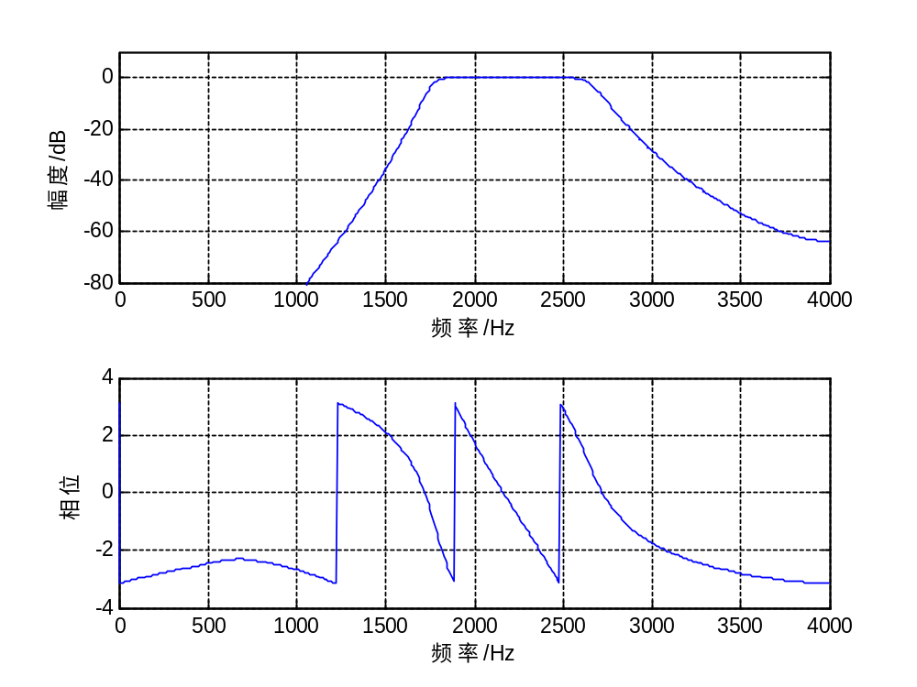

fs=2;
ws1=2*fs*tan(0.3*pi/2);
ws2=2*fs*tan(0.8*pi/2);
wp1=2*fs*tan(0.45*pi/2);
wp2=2*fs*tan(0.65*pi/2);
ws=[ws1 ws2];wp=[wp1 wp2];
Rp=1;Rs=40;
[N,Wn]=buttord(wp,ws,Rp,Rs,'s');
[num,den]=butter(N,Wn,'s');
[B,A]=bilinear(num,den,fs);
[h1,w]=freqz(B,A);
ws11=0.3*pi*fs;ws22=0.8*pi*fs;
wp11=0.45*pi*fs;wp22=0.65*pi*fs;
ws0=[ws11 ws22];wp0=[wp11 wp22];
[N,Wn]=buttord(wp0,ws0,Rp,Rs,'s');
[num,den]=butter(N,Wn,'s');
[B,A]=impinvar(num,den,fs);
[h2,w]=freqz(B,A);
figure(1)
plot(w/pi,20*log10(abs(h1)),'-.',w/pi,20*log10(abs(h2)),'-');
axis([0,1,-80,0]);
grid; xlabel('频率/Hz') ;ylabel('幅度/dB');
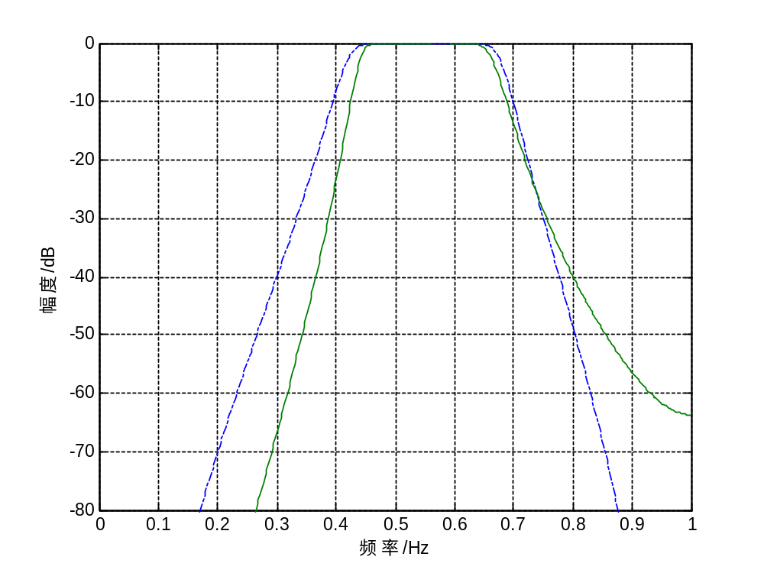
双线性变换法（切比雪夫原型）：
ws1=2*8000*tan(0.3*pi/2);
ws2=2*8000*tan(0.8*pi/2);
wp1=2*8000*tan(0.45*pi/2);
wp2=2*8000*tan(0.65*pi/2);
ws=[ws1 ws2];wp=[wp1 wp2];
Rp=1;Rs=40;
[N,Wn]=cheb1ord(wp,ws,Rp,Rs,'s');
[num,den]=cheby1(N,1,Wn,'s');
[B,A]=bilinear(num,den,8000);
[h,w]=freqz(B,A);
f=w/pi*4000;
subplot(2,1,1);
plot(f,20*log10(abs(h)));
axis([0,4000,-60,10]);
grid; xlabel('频率/Hz') ;ylabel('幅度/dB');
subplot(2,1,2);
plot(f,angle(h));
grid; xlabel('频率/Hz') ;ylabel('相位');
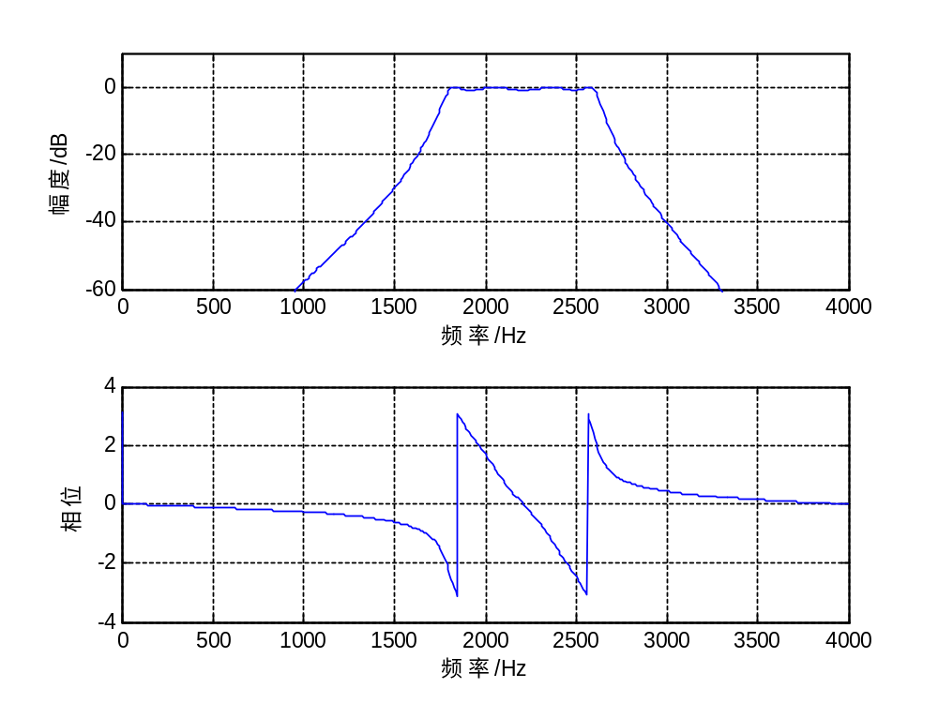
脉冲响应不变法（切比雪夫原型）：
fs=8000;
ws1=0.3*pi*fs;ws2=0.8*pi*fs;
wp1=0.45*pi*fs;wp2=0.65*pi*fs;
ws=[ws1 ws2];wp=[wp1 wp2];
Rp=1;Rs=40;
[N,Wn]=cheb1ord(wp,ws,Rp,Rs,'s');
[num,den]=cheby1(N,1,Wn,'s');
[B,A]=impinvar(num,den,8000);
[h,w]=freqz(B,A);
f=w/pi*4000;
subplot(2,1,1);
plot(f,20*log10(abs(h)));
axis([0,4000,-90,10]);
grid; xlabel('频率/Hz') ;ylabel('幅度/dB');
subplot(2,1,2);
plot(f,angle(h));
grid; xlabel('频率/Hz') ;ylabel('相位');
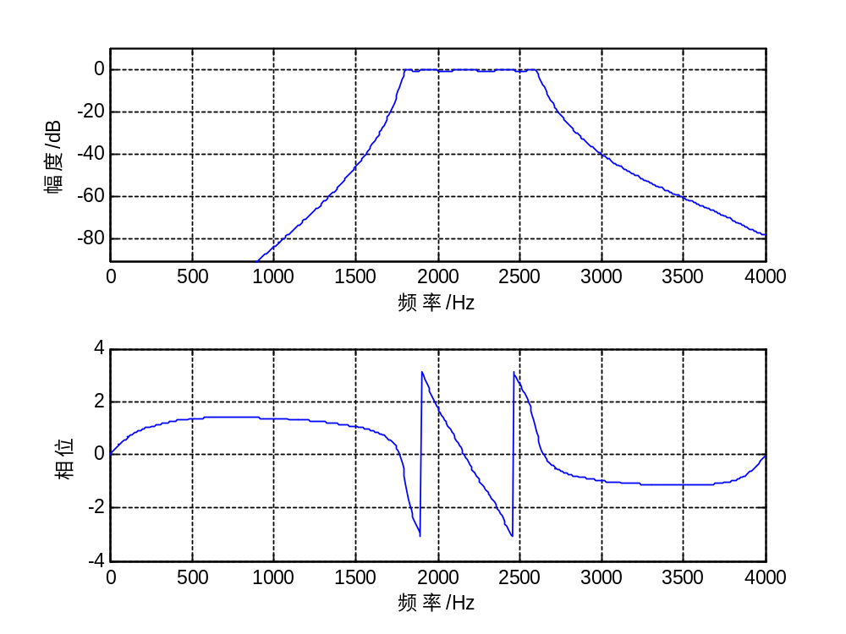
fs=8000;
ws1=2*fs*tan(0.3*pi/2);
ws2=2*fs*tan(0.8*pi/2);
wp1=2*fs*tan(0.45*pi/2);
wp2=2*fs*tan(0.65*pi/2);
ws=[ws1 ws2];wp=[wp1 wp2];
Rp=1;Rs=40;
[N,Wn]=cheb1ord(wp,ws,Rp,Rs,'s');
[num,den]=cheby1(N,1,Wn,'s');
[B,A]=bilinear(num,den,fs);
[h1,w]=freqz(B,A);
ws11=0.3*pi*fs;ws22=0.8*pi*fs;
wp11=0.45*pi*fs;wp22=0.65*pi*fs;
ws0=[ws11 ws22];wp0=[wp11 wp22];
[N,Wn]=cheb1ord(wp0,ws0,Rp,Rs,'s');
[num,den]=cheby1(N,1,Wn,'s');
[B,A]=impinvar(num,den,fs);
[h2,w]=freqz(B,A);
figure(1)
plot(w/pi,20*log10(abs(h1)),'-.',w/pi,20*log10(abs(h2)),'-');
axis([0,1,-80,10]);
grid; xlabel('频率/Hz') ;ylabel('幅度/dB');
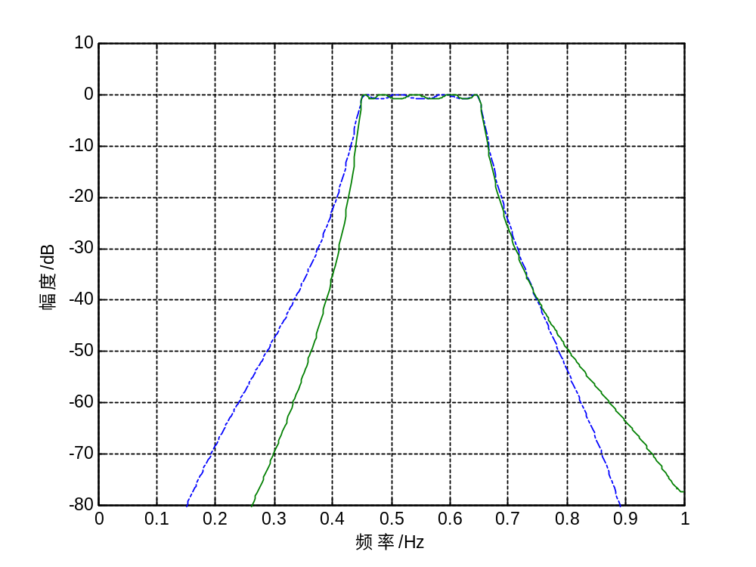

实验要求：
给出IIR数字滤波器参数和滤波器的冲激响应，绘出它们的幅度和相位频响曲线，讨论它们各自的实现形式和特点。

双线性变换法通过将数字频率的取值范围从0到对应到模拟频率，也就对应于模拟域中所有可能的频率值。双线性变换法不会出现频率混叠，但非线性关系却导致数字滤波器的频率响应不能逼真地模仿模拟滤波器的频率响应。脉冲响应不变法通过选择满足设计要求的模拟滤波器冲激响应h（t）的采样值的数字脉冲响应h[n]得到的被采样的冲激响应将给出与原模拟滤波器非常相近的滤波器形状。由于该方法不可避免的要发生频率混叠现象，所以只适合设计低通和带通滤波器。从实验结果可以看出：双线性变换法所设计的巴特沃兹滤波器最符合设计指标，而用脉冲响应不变法设计的滤波器（无论是巴特沃兹还是切比雪夫）有一定的误差，主要是由于混叠所引起。

